Обзор обращений граждан и организаций, поступивших в
Федеральную службу по надзору в сфере здравоохранения,
в июле 2023 года

В июле 2023 года в центральный аппарат Федеральной службы по надзору в сфере здравоохранения поступило 6443 обращения от граждан и организаций, в территориальные органы Росздравнадзора по субъектам Российской Федерации – 5373. Данные показатели говорят о снижении количества обращений в центральном аппарате Росздравнадзора на 4,8% (327 обращений), в территориальных органах Росздравнадзора по субъектам Российской Федерации количество обращений по сравнению с июнем 2023 года не изменилось.
Сравнительный анализ динамики поступления обращений показал, что в центральный аппарат Росздравнадзора количество писем по вопросам качества оказания медицинской помощи населению снизилось по сравнению с июнем 2023 года на 3,7% и составило 3479 обращений; по вопросам лекарственного обеспечения обратилось 707 граждан, что на 16 обращений или на 2,3% больше по сравнению июнем 2023 года. В территориальных органах Росздравнадзора по субъектам Российской Федерации снизилось количество обращений по вопросам качества оказания медицинской помощи населению на 3,7% (с 3581 обращения в июне 2023 года до 3448 обращений в июле 2023 года), по вопросам лекарственного обеспечения отдельных категорий граждан количество обращений увеличилось на 2,5% (с 974 обращений в июне 2023 года до 998 обращений в июле 2023 года).

Таблица. Обращения, поступившие в Росздравнадзор в июле 2023 года

Форма обращения | Центральный аппарат Росздравнадзора | Территориальные органы Росздравнадзора по субъектам Российской Федерации
Электронный документ | 23,1% | 35,6%
Письменное обращение | 9,3% | 51,9%
Телефон | 0% | 0,6%
«Горячая линия Росздравнадзора» | 67,6% | 11,8%
Другое | 0% | 0,1%

Количество поступивших обращений на 100 тыс. жителей в июле 2023 года в целом соответствует среднему показателю по России во всех федеральных округах, за исключением Дальневосточного, Северо-Кавказского и Уральского, откуда за месяц поступило наименьшее количество обращений. Самые высокие показатели активности отмечены в Центральном, Южном, и Северо-Западном федеральных округах. В Центральном, Южном, Северо-Западном, Сибирском и Приволжском федеральных округах активнее всего направляли свои обращения авторы, проживающие в г. Москве, г. Санкт-Петербурге, Астраханской, Волгоградской, Иркутской, Костромской, Ленинградской, Московской, Новосибирской, Самарской и Саратовской и Омской областях, Республиках Башкортостан и Мордовия, Краснодарском и Красноярском краях.

График. Структура обращений граждан и организаций, поступивших в Росздравнадзор в июле 2023 года

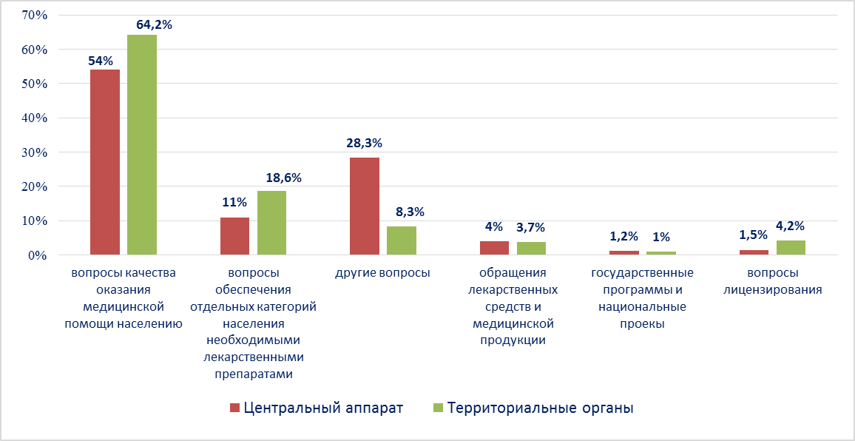

Наиболее часто заявители обращались в Росздравнадзор по вопросу ненадлежащего, по их мнению, качества медицинской помощи, оказанной в медицинских организациях, находящихся в ведомстве субъекта Российской Федерации – 70,7%, федеральных медицинских организаций 6,6% обращений; в 16,1% обращений содержались жалобы на частные медицинские организации, 2,7% обращений поступило с жалобами на ведомственные медицинские организации и 3,8% обращений поступило с жалобами на фармацевтические организации.
По результатам рассмотрения обращений граждан и организаций в центральном аппарате и территориальных органах Росздравнадзора по принадлежности в органы государственной власти в сфере здравоохранения по субъектам Российской Федерации, иные государственные органы, органы местного самоуправления и другие организации направлено на рассмотрение в соответствии с действующим законодательством 5104 письма, 5187 авторам даны необходимые разъяснения, отказано в удовлетворении просьб 8 гражданам, приняты меры для реализации законных прав и интересов граждан по 356 обращениям.
По результатам документарных и выездных проверок, а также анализа информации, полученной из органов государственной власти в сфере здравоохранения по субъектам Российской Федерации, факты, изложенные заявителями, не подтвердились в 379 случаях, в 130 случаях факты подтвердились полностью, в 151 обращении факты подтвердились частично. По результатам проверок информация направлена в органы государственной власти и прокуратуры субъектов Российской Федерации, выданы предписания об устранении выявленных нарушений, составлены протоколы об административном правонарушении.

